
ZNOJMO + TERMÁLY 2010

Autobusový zájezd KČT Hlinsko - ODDECHOVĚ POZNÁVACÍ

TERMÍN : 27. února 2010 / sobota /
CENA : 240,- / člen KČT , 290,- / ostatní / - cena zahrnuje dopravu + vstup do podzemí

NUTNO uhradit nejpozději do 12. 2. 2010 !!! Přihláška je platná až po zaplacení.
V případě, že týden před odjezdem nebude naplněn minimální počet účastníků, zájezd se ruší a zaplacené částky budou vráceny. Odhlásí-li se účastník zájezdu 14 dnů a méně před dnem odjezdu, ze zaplacené částky se vrací polovina. Odhlásí-li se účastník zájezdu 7 dní a méně před dnem odjezdu, zaplacená částka se nevrací. Přihlášený může za sebe poslat náhradníka / po dohodě s vedoucím zájezdu /.

KONTAKT : Karel Brožek , tel. 725 601 659, carrllos@seznam.cz

ODJEZD : v sobotu 27. února v 7:00 hod od pošty v Hlinsku / z boku /
NÁVRAT : do 22:00 hod.
S SEBOU : nějaká Eura popř. kreditku na termály, občanku a dobrou náladu ☺

PROGRAM : 7:00 - 9:30 - bus Hlinsko - Znojmo
10:00 - 11:00 - prohlídka Znojemského podzemí / zarezervována /
zastávky 11:00 - 14:30 - individuální program, Křížový sklep, …oběd / hrad bude asi zavřený /
autobusu 14:30 - 15:00 - přejezd busu do Rakouska
orientačně: 15:00 - 18:30 - termály Laa an der Thaya / 11-12 EUR/os./3 hod. – není v ceně zájezdu /
/ zpoždění 18:30 - Laa an der Thaya - odjezd směr Hlinsko
možné !!! / 22:00 - Hlinsko / zast. pošta, Růže /

Program v případě nepřízně počasí : - pláštěnka, deštník ☺

BUS trasa: = celkem 340 km /
Hlinsko – Havl. Brod – Jihlava - Znojmo = 135 km / 2 + 0,5 hod. /
Znojmo - Laa an der Thaya = 35 km / 0:30 hod. / Laa an der Thaya – Znojmo - Jihlava – Hlinsko = 170 km / 2:30 + 0:30 hod. /

POŘADATEL SI VYHRAZUJE PRÁVO NA ZMĚNY VYNUCENÉ VNĚJŠÍMI VLIVY !

Znojmo – podzemí Laa an der Thaya – termály
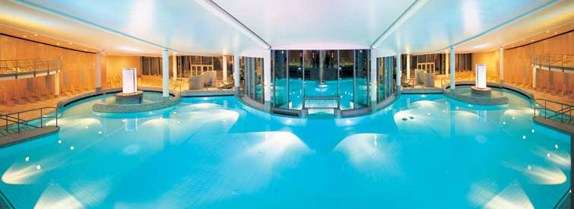
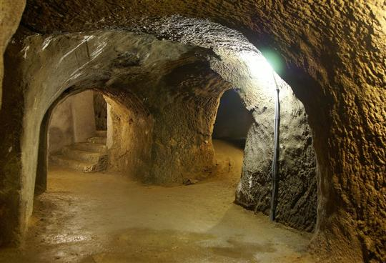

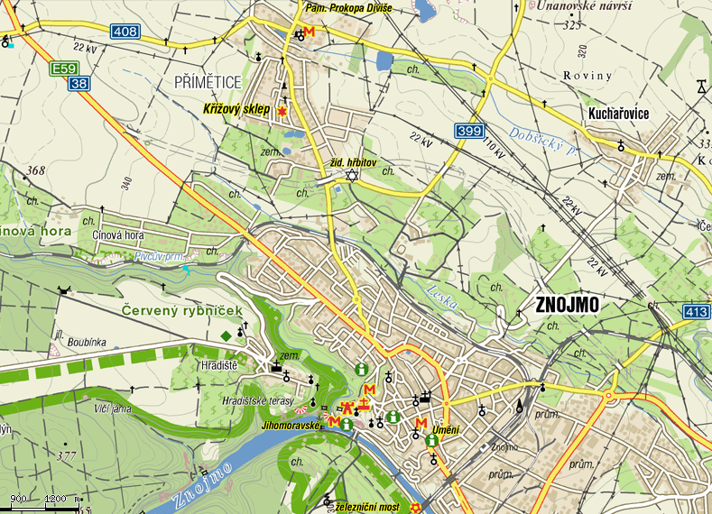
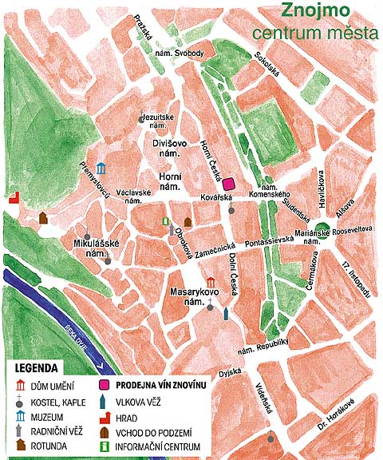

Znojmo

Je to třetí nejdůležitější historické město Moravy, město v Podyjí, město okurek a vína - leží nedaleko hranic s Rakouskem na jihu Moravy. Díky tomu zde vzniklo osídlení již v 9.st. slovanské hradiště (významné hradiště Velkomoravské říše). V 11.st. vznikl naproti přes řeku knížecí hrad (na ostrohu nad Dyjí) na ochranu země. V r.1190 založil kníže Konrád Ota Znojemský (autor prvního českého zákoníku) v Louce premonstrátský klášter, stojící dodnes, v osadě byly dva kostely a tržiště. V r.1226 povýšil král Přemysl Otakar I. osadu na královské město, vznikly zde hradby, začaly se budovat sklepy - místo se slibně rozvíjí. Ve 14.st. znojemsko trpělo rakouskými nájezdy, ale českým králem se stal Jan Lucemburský. V té době již zde byly vinice, dlážděné ulice, vodovod, lázně, špitál. V 15.st. stálo město na straně katolické (husité byli upalováni), r.1437 na hradě umírá Zikmund. Za Jiřího z Poděbrad (kdy se Morava proti králi postavila), Znojmo stálo na straně krále, bylo však donuceno přiklonit se k Matyáši Korvinovi. V 16.st. se Znojmo stalo sídlem královny vdovy Marie Jagelonské, město i okolí prožívá rozvoj. Bylo to však město protestantské a tak po Bílé hoře bylo rekatolizováno a velmi utrpělo za 30-leté války. Celé 17.st. patřilo k pohromám v dějinác města - obsazení Švédy, mor, válka o rakouské dědictví, selská povstání. V 18.st. nastává pomalý rozvoj, koncem 18.st. jsou rušeny kláštery a začíná rozvoj manufaktur - keramika, kožedělba, výroba drasla a ledku (majitel znojemské ledkárny Winzler objevil plynového osvětlení a r.1814 jej zavedl v Londýně). B7valý hrad byl přestavěn na barokní zámek. Od poloviny 19.st. upadlo vinařství (chroby a škůdci révy), objevují se okurky jako světově proslulá potravina. V r.1809 se u Znojma svedla bitva s Napoleonem. Po další ráně - válce r.1866 nastává postupný rozvoj českého živlu - české spolky, česká škola. Rozvoj byl umocněn vznikem ČSR r.1918, ale zastaven německou okupací.
Dnes je Znojmo díky velkému množství historických objektů městskou památkovou rezervací - uvidíte zde muzeum v bývalém barokním zámku z 18.st. (na místě středověkého hradu) s expozicí dějin Znojemska, lapidáriem a hradním podzemím. Nedaleko stojí významná rotunda P. Marie a Sv. Kateřiny (Národní kulturní památka) jako pozůstatek původního středověkého knížecího hradu s nástěnnými malbami ze 12.st. (biblické motivy, galerie přemyslovských panovníků a Přemysl Oráče). Dále je zde radniční věž z 15.st. vysoká 79 m s charakteristickou dvojitou hlavicí (přístupná). Významné je i znojemské podzemí, které patří k unikátním stavbám - labyrint chodeb pod středověkým městem má délku přes 30 km, jsou i ve čtyřech poschodích pod sebou (hloubeny byl v 13.-17.st.), dnes je zpřístupněn 1km úsek. Zajímavý je dále bývalý minoritský klášter ze 13.st. (byl zde v r.1279-97 pohřben král Přemysl Otakar II) a dnes je zde expozice muzea. Dále je zde renesanční palác Dům umění ze 16.st. se sklípkovou klenbou a Madonou znojemskou ze 14.st. a expozicí barokních plastik významných podunajských tvůrců a expozicí znojemského medailéra J. T. Fischera. Na Starém městě stojí chrám sv. Mikuláše ze 14.st. s kazatelnou s podobě zeměkoule; původně románská bazilika Panny Marie a sv. Václava ze 13.st. s románskou kryptou a vyřezávanými lavicemi; dominikánský klášter ze 13.st. přestavěný v 16.st. slouží dominikánkám dodnes; jezuitské gymnázium a jezuitská kolej ze 17.st. dnes slouží státnímu archívu; špitální kostel sv.Alžběty z 15.st. Město má dochované středověké hradby - jedny z nejlépe zachovalých městských obranných systémů s Horní bránou gotickou Vlkovou věží u bývalé Dolní brány. Můžete navštívit pivovar Hostan, nedaleko Znojma v Příměticích Památník Prokopa Diviše s expozicí premonstrátského kněze, badatele v oboru elektřiny a vynálezce bleskosvodu Prokopa Diviše, postavený r.1936 podle projektu B.Fuchse. Pod Znojmem leží na Dyji vodní nádrž z l.1962-66, na železniční trati do Retzu stojí technická památka - železniční most z 19.st. V části Louka je rozsáhlý barokní areál Louckého kláštera. Prohlédnou si můžete vinné sklípky, zajímavý je také na svahu nad Dyjí či zavítat do nedalekého Národního parku Podyjí/Thayatal.

Znojemské podzemí

Labyrint chodeb pod centrem Znojma budovaný ve čtyřech patrech pod sebou má cca 30 km chodeb. Patří k největším bludištím ve střední Evropě. Od 15.3.2009 otevřena nová Tajemná podzemní expozice, kde najdete pohádkové postavy, alchimistickou dílnu, oživlé skály či ukázku vězeňských kobek.
Otevřeno: květen-září denně 9-17, červenec-srpen 9-18 h, říjen -duben po-so 10-17, ne 13-16.
Pro skupiny po objednání kdykoliv. Poslední prohlídka hodinu předem.

Cena Kč : červen-září: okruh Tajemné podzemí: 80,-, snížené 30,-, rodinné vstupné (1 dosp.+ max.2děti) 80,-, (2 dospělí + max.3 děti) 160,-, skupinové (6-15 let + pedag.dozor) 20,-, rodinné pasy : dospělí 72,-, snížené 27,-, ( 1 dosp.+ max.2 děti) 72,-, (2 dosp.+ max.3 děti) 144,-

Cena Kč : říjen-květen: okruh Tajemné podzemí: 50,-, snížené 30,-, rodinné (1 dosp.+ max.2 děti) 50,-, (2 dosp.+max.3 děti) 100,-, skupinové ) 6-15 let+ped.dozor) 20,-, rodinné pasy : 45,-, snížené 27,-, rodinné vstupné (1dosp.+max.2 děti) 45,-, (2 dosp.+max.3 děti) 90,-

Telefon: pevná linka: 515221342
WWW: oficiální: http://www.znojmocity.cz
E-mail: oficiální: podzemi@beseda.znojmo.cz
Adresa: Znojemské podzemí, Slepičí trh 2, 66901 Znojmo

Spásonosné útočiště i smrtonosný labyrint

Rozlehlé bludiště podzemních chodeb a sálů, situované pod celým areálem středověkého města, vzniklo v průběhu 14. až 15. století propojením sklepních prostor jednotlivých měšťanských domů a paláců. Smyslem tohoto propojení byla snaha ochránit obyvatele města před útrapami spojenými s obléháním města a případným rabováním cizích vojsk přímo ve městě po jeho dobytí. Labyrint pod městem je několika chodbami propojen s okolní krajinou, což mohlo právě v dobách války a obležení být klíčové pro zásobování měšťanů. Podzemí mohlo poskytnout útočiště obyvatelům města i na dlouhou dobu - prostory byly odvětrány řadou šachet, sklepní ohniště či krby byly propojeny s komíny městských domů, vykopáno zde bylo několik studen a odvodňovací systém. Znojemské podzemí bylo budováno za pomoci jihlavských či kutnohorských havířů na několika úrovních. Vytěžený materiál mohl sloužit na stavbu či opravu městských hradeb. V případě, že by do labyrintu pronikl nepřítel, mohlo znojemské podzemní bludiště, plné kluzkých a úzkých přechodů a propadel, sloužit i jako smrtonosná past.
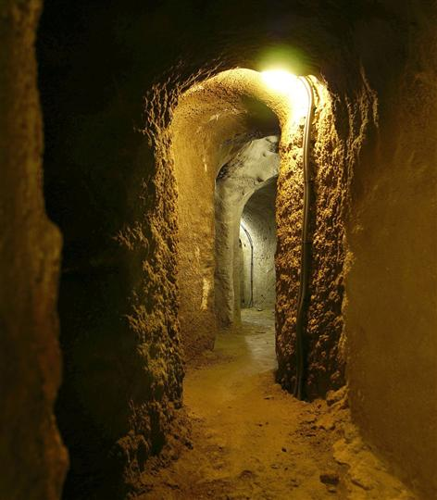
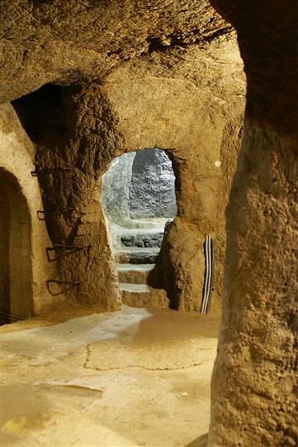

Znojemský hrad

Původně sídlo znojemských údělných přemyslovských knížat založené v 11. století. Na základech středověkého zeměpanského hradu byl po roce 1710 pány z Deblína vybudován barokní zámek. Dnes slouží jako muzeum. Parkoviště na nám.Svobody cca1 km.
Otevřeno: z důvodu rekonstrukce bude hrad přístupný jen z části!!!

Telefon: pevná linka: 515282211
pevná linka: 515222311
WWW: oficiální: http://www.znojmuz.cz
E-mail: oficiální: znojmuz@znojmuz.cz
Adresa: Znojemský hrad, Hradní 1, 66901 Znojmo

http://www.znojmocity.cz/vismo/ou.asp?podtyp=2&id_org=19341&hledani=1&di_typZarizeni_h=4736&p1=4909&pocet=25&stranka=2

Křížový sklep

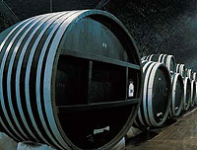
Z let 1740-56 vystavěný jezuity. Jeden z největších sklepů v republice.Prohlídka vč. degustace trvá cca 60 min. Cizojazyčný výklad prováděn průvodcem v anglickém a německém jazyce. Parkování před sklepem.
Otevřeno: 10.1.-31.8. po-pá 7-14 jen na objednávku pro skupinu nad 20 osob, 1.9.-9.1. je sklep uzavřen. Cena: pro skupiny vč.ochutnávky (6x0,25 dcl) Kč 100,-/osobu.
Kapacita: minimální počet osob na prohlídku 20, max.50 osob

Telefon: mobilní: 721754656
fax: 515221650
pevná linka: 515225014
WWW: oficiální: http://www.znovin.cz
E-mail: oficiální: primetice@znovin.cz
Adresa: Křížový sklep, Přímětice, 66901 Znojmo
Typ zařízení: Vinné sklepy

Laa an der Thaya

http://www.therme-laa.at/xxl/_lang/cs/_area/518530/_subArea/518580/index.html

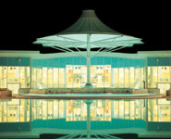

Termální lázně

Ponořte se do světa plného vody, tepla, světla a hudby. Vodopády, vířivky, barevné světelné paprsky a jemná podvodní hudba očarují Vaše smysly. Jako hostovi našeho hotelu Vám je samozřejmě tento svět *Tisíce a jedné noci* k dispozici a je pohodlně dosažitelný přes prosklený *Most Smyslů*, který spojuje hotel s termálními lázněmi.

- Termální hala: teplota vody v hlavním termálním bazénu je 34°C, nechte se masírovat proudem vody a nebo mít legraci v divokém proudu....
- 1. venkovní termální bazén: vířivky, vodopády a barevné světelné paprsky, 34°C
- 2. venkovní termální bazén: solný bazén s podvodní hudbou, 36°C
- 3. venkovní termální bazén pro aktivní...
- Luxusní odpočinkové prostory: zimní zahrada, asijská odpočinková místnost
- Termální kino
- Tobogán (90m dlouhý)

Otvírací doba
Denně od 09:00 - 22:00 hod.
Poslední vstup: 20:00 hod.
Konec denního provozu: 21:40 hod.
Teplota termální vody: 34°C – 36°C
Platba: hotově (Euro) nebo platební kartou při výstupu.
Děti do 3 let jsou zdarma.
Ceník 2008/2009 Platné od 01. listopadu 2008

http://www.therme-laa.at/xxl/_lang/cs/_area/518530/_subArea/518579/index.html

Tarif: 3 hodiny 3,5 hodiny 4 hodiny 4,5 hodiny 5 hodiny Celý den
Dospělí skríňka: € 12,00 € 13,00 € 14,00 € 15,00 € 16,00 € 19,30
Dospělí kabina: € 15,00 € 16,00 € 17,00 € 18,00 € 19,00 € 22,30
Dospělí společná skríňka: € 11,00 € 12,00 € 13,00 € 14,00 € 15,00 € 18,30
Dítě skríňka: € 8,50 € 9,10 € 9,70 € 10,30 € 10,90 € 12,30
Dítě společná skríňka: € 7,50 € 8,10 € 8,70 € 9,30 € 9,90 € 11,30

Náš dárek pro Vás: jako host termálních lázní dostanete při výstupu poukaz – slevu na jídlo a nápoje v Café-Restaurant v hotelu Therme Laa Superior.
Poukázka € 1,-- za konzumaci v hodnotě € 5,-- (= -20%). Těšíme se na Vaši návštěvu!
Děti do 3 let jsou zdarma.
Dětský tarif je platný pro děti od 3 do 14-ti let.
Tarif pro dospělé je platný od 14 narozenin.
Děti mladší 14-ti let nemají přístup do sauny. Návštěva termálních lázní jen v doprovodu dospělého.
K dispozici Vám stojí Safe v šatnách termálních lázní: záloha € 1,00.
Při ztrátě Vašeho Chip-Média musíte uhradit zálohu Euro 51,00, která Vám při nalezení bude vrácena.

Jste poprvé v termálních lázních...
Koupací potřeby
Plavky, ručník, osušky, župan, pantofle, atd. si musíte vzít s sebou.
(v termálních lázních není možnost si tyto vypůjčit, jen zakoupit v našem
Thaya Shopu)
Chip-Medium
Před vstupem do našich termálních lázní dostanete u pokladny chip-medium na které se Vám připočítává vše co během pobytu konzumujete. Toto Chip-Médium Vám slouží i k otevření a uzavření Vaší skříňky. Při výstupu z termálních lázní musíte Vaše Chip-Medium odevzdat u výstupní pokladny a zaplatit Váš účet i vstup. Pokud Cip-Médium ztratíte musíte zálohu Euro 51,00, která Vám bude při nalezení vrácena.
Parkování
U termálních lázní je 450 míst pro osobní vozidla, možnost parkování pro postižené osoby, parkoviště promotocykly a možnost otáčení pro autobusy.
Parkování je zdarma.
Speciální servis pro naše české i slovenské hosty.Všechny informace o hotelu a nabídky pro jednotlivce, skupiny & firmy Vám podá od pondělí do pátku v českém jazyce paní Iva Findeis:
i.findeis@therme-laa.at
+43 (0) 2522 / 84700 kl. 723

